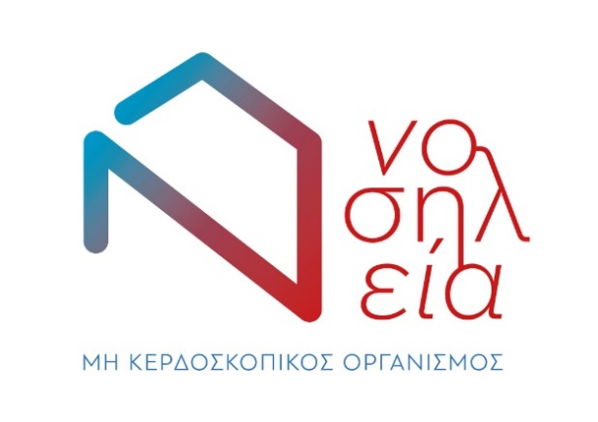

ΣΥΛΛΟΓΟΣ ΝΟΣΗΛΕΙΑ
Ιακωβάτων 50- 111 44 ΑΘΗΝΑ ΤΗΛ. 2102112395
www.nosilia.org.gr e-mail: info@nosilia.org.gr

Δελτίο Τύπου

Έναρξη λειτουργίας του νέου προγράμματος
e- Φροντίδα Υγείας: Δωρεάν κατ’ οίκον νοσηλεία και ψηφιακές υπηρεσίες υγείας

«Παραμένουμε κοντά στον ασθενή»

O COVID-19 κλόνισε σημαντικά και τον τομέα της ιατρονοσηλευτικής περίθαλψης, αφού οι ασθενείς με χρόνια νοσήματα δυσκολεύονται ακόμη περισσότερο να λάβουν περίθαλψη.
Αυτή την ανάγκη «άκουσε» ο μη κερδοσκοπικός οργανισμός «Νοσηλεία» και δημιούργησε το πρόγραμμα e-Φροντίδα Υγείας, ένα πρόγραμμα κατ’ οίκον ιατρικής υποστήριξης για τους χρόνια πάσχοντες ασθενείς, που παρέχει δωρεάν ολοκληρωμένες υπηρεσίες πρωτοβάθμιας φροντίδας υγείας (πρόληψη, διάγνωση, παρακολούθηση, αποκατάσταση) μέσω της τηλεϊατρικής – τηλεφροντίδας.

Η Νοσηλεία διαμόρφωσε το 1^{ο} κινητό κλιμάκιο φροντίδας υγείας (με ιατρό παθολόγο και νοσηλευτή), οι οποίοι φέρουν ειδικό εξοπλισμό τηλεϊατρικής με ασύρματες ιατρικές συσκευές.
Παράλληλα και με τη στήριξη των εθελοντών της, η Νοσηλεία δημιούργησε μία Ψηφιακή κλινική με περισσότερους από 30 ειδικούς ιατρούς και άλλους επαγγελματίες υγείας, οι οποίοι υποστηρίζουν συμβουλευτικά το πρόγραμμα.

Η διαδικασία περιλαμβάνει 3 βήματα:

- Το κινητό κλιμάκιο επισκέπτεται κατ’ οίκον τον ασθενή, λαμβάνει το ιστορικό, τον εξετάζει κλινικά και πραγματοποιεί μετρήσεις με τις «έξυπνες» συσκευές.

- Μέσω του Vida24, του πιστοποιημένου και αξιόπιστου συστήματος τηλεμετρίας, καταγραφής και παρακολούθησης βιολογικών σημάτων και παραμέτρων υγείας, τα αποτελέσματα μεταφέρονται αυτόματα στην Ψηφιακή Κλινική και συνθέτουν τον Ατομικό Ηλεκτρονικό Φάκελο Υγείας του ασθενή, στον οποίο έχουν πρόσβαση οι επαγγελματίες υγείας.

- Αφού ληφθούν υπόψη όλα τα στοιχεία, εφαρμόζεται προσωποποιημένη ιατρική και δίνεται επιπλέον η δυνατότητα για τηλεσυνεδρίες με τον ειδικό ιατρό, διενέργεια περαιτέρω εξετάσεων και άυλη συνταγογράφηση.

Το πρόγραμμα αυτό, εκτός από τα προφανή πλεονεκτήματα που παρέχει στον ασθενή και την οικογένειά του, βοηθά και στην αντιμετώπιση του COVID-19.
Πιο συγκεκριμένα, αντιμετωπίζει ύποπτα συμπτώματα της νόσου, με παρακολούθηση του ασθενή στο σπίτι. Έτσι αποφεύγονται άσκοπες μετακινήσεις στο νοσοκομείο και περιορίζεται ο κίνδυνος διασποράς της νόσου στην κοινότητα.
Η e-Φροντίδα Υγείας ενισχύει τη νοσηλεία στο σπίτι, ώστε ο ασθενής να προφυλάσσεται από ενδονοσοκομειακές λοιμώξεις και να αποσυμφορίζονται οι δομές και οι πόροι του συστήματος υγείας.

Λίγα λόγια για τη Νοσηλεία:

Δραστηριοποιούμενη από το 2001 στην ευρύτερη περιοχή της Αθήνας, η Νοσηλεία είναι ένας πιστοποιημένος οργανισμός, που παρέχει δωρεάν κατ’ οίκον υπηρεσίες υγείας σε κόσμο που νοσεί.
Υπολογίζεται ότι κάθε χρόνο η δράση της ωφελεί πάνω από 2.000 ασθενείς και οικογένειες.
Η Νοσηλεία απευθύνεται σε ανθρώπους με χρόνια νοσήματα που ανήκουν στις ευπαθείς κοινωνικές ομάδες και δυσκολεύονται να μετακινηθούν (είτε λόγω νόσου ή λόγω ηλικίας) και παράλληλα στηρίζει και τις οικογένειές τους.

Ιδρυτικός Δωρητής του προγράμματος

Δωρητής

Περισσότερες πληροφορίες:
210 2112395│ info@nosilia.org.gr
www.nosilia.org.gr │ https://www.facebook.com/nosilia.org.gr.

